Аналитическая справка педагогической диагностики
Аналитическая справка
по результатам педагогической диагностики
2018 – 2019 учебный год
Группа «Цветик-семицветик» (2младшая)
Количество диагностируемых детей: 20
Дата проведения: сентябрь 2018 г.
Статус мониторинга: на начало учебного года
Цель мониторинга: 1) индивидуализация образования (в том числе поддержки ребенка, построения его образовательной траектории);
2) оптимизации работы с группой детей.
Задачи: Изучение результатов усвоения основной общеобразовательной программы дошкольного образования и детского развития.
Методы мониторинга: регулярные наблюдения педагога за детьми в повседневной жизни и в процессе непосредственной образовательной работы с ними, анализ продуктов детской деятельности, беседы, тесты, игровые ситуации.
Работа с детьми велась в соответствии с «Рабочей программой воспитателя», созданной на основе «Основной образовательной программы МКДОУ «Тидибский детский сад «Родничок» Шамильский район РД.
В ДОУ реализуется «Примерная основная общеобразовательная программа дошкольного образования под редакцией Вераксы
В работе с детьми использовались следующие технологии:
1. здоровьесберегающие технологии;
2. технологии проектной деятельности;
3. технология исследовательской деятельности;
4. информационно-коммуникационные технологии;
5. личностно-ориентированные технологии;
6. игровые технологии.
Характеристика детей за анализируемый период:
Средний возраст детей: 3 года
Всего детей в группе: 20 человек
Диагностируемые дети: 18 человек
Мальчиков: 11 человек
Девочек: 7 человек
Количество недиагностируемых детей: 2 ребенка, которые не умеют разговаривать.
Педагогическая диагностика за анализируемый период проводилась по двум направлениям:
• педагогическая диагностика качества образования в группе (через реализацию образовательных областей);
• педагогическая диагностика детского развития.
Диагностика оценивалась тремя уровнями: высокий, средний, низкий.
Вывод:
Анализируя итоги диагностики можно сделать вывод, что усвоили программный материал частично три ребёнка.
По образовательным областям и направлениям количественный состав детей со средним уровнем и низким практически равны:
средний уровень – 15 ребёнка
низкий уровень – 10 ребёнка
Преимущественно нужно обратить внимание на образовательные области «Речевое развитие» и «Познавательное развитие».
Чуть выше показатель в образовательных областях «Художественно-эстетическое развитие» - у детей достаточно сформированы навыки продуктивной деятельности, развита мелкая моторика рук воспитанников, но не в полном объёме развита аккуратность, последовательность действий и вариативности мышления. Отсутствует должное внимание со стороны родителей к образовательному процессу, также недостаточно развито слуховое и зрительное внимание и желание проявлять интерес к окружающей среде.
Сравнительные данные приведены в таблице Приложение 1
Вывод :
Анализируя итоги диагностики детского развития можно сделать вывод, что в основном преобладает средний уровень развития детей (13 детей) по шести направлениям. У детей сформированы основные культурные способы деятельности, они проявляют инициативу и самостоятельность в разных видах деятельности – игре, общении.
С высоким уровнем – один ребёнок.
С низким уровнем – 8 детей. Это дети, которые не стремятся участвовать в совместной со взрослым практической и игровой деятельностити, испытывают неустойчивый интерес к действиям ровесников, не могут подчинять своё поведение правилам общения.
Объяснения таким низким результатам следующие: длительная адаптация некоторых детей, частые отсутствия по причине и без неё, из-за ограничения речевых контактов недостаточно сформированы социально–коммуникативные качества, нежелание подчиняться общим правилам.
Рекомендации:
Создать индивидуальную образовательную траекторию (маршрут) для следующих детей:
... И.Ф. детей, причина определения индивидуальной образовательной траектории
Мониторинг проводила: Абдулаева Патимат Исаевна
Таблица. Приложение 1
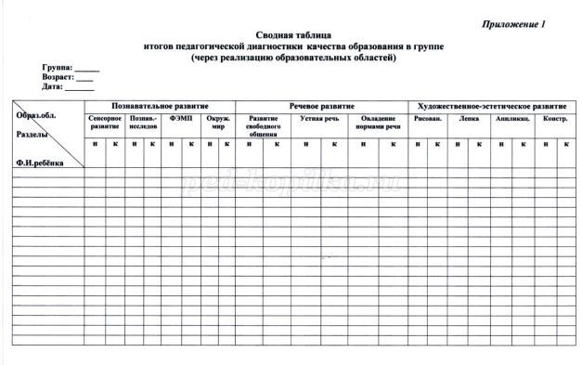
Таблица. Приложение 2.
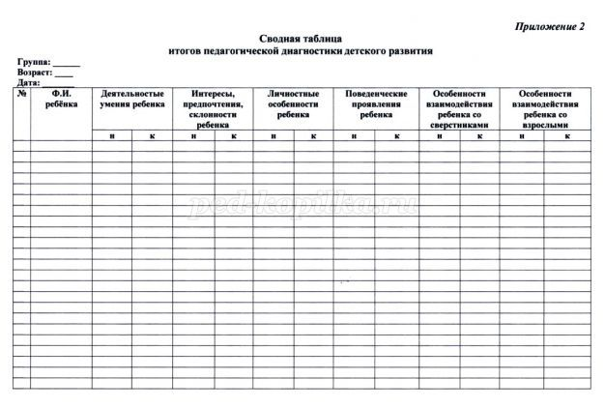
Приложения

